0000
Министерство образования Российской Федерации

Рязанский государственний
радиотехнический университет

ЦИФРОВАЯ
ОБРАБОТКА ЗВУКА
В ADOBE AUDITION

Методические указания к лабораторному практикуму

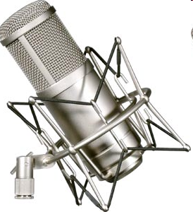

Рязань 2012
УДК 681.81
Цифровая обработка звука в Adobe Audition: Методические указания к лабораторному практикуму / Рязан. гос. радиотехн. универ.; Сост. Д.А. Наумов. Рязань, 2012. 80с.
Содержат рекомендации по записи и цифровой обработке звуковой дорожки для анимационного фильма.
Предназначены для проведения лабораторного практикума по дисциплине «Компьютерные музыкальные технологии и звуковой дизайн» студентов специальности 070902 «Графика», 070601 «Дизайн», 230203 «Информационные технологии в дизайне». Рекомендуются также для самостоятельной работы студентов заочной формы обучения специальности 230203 «Информационные технологии в дизайне».

Adobe Audition, звук, цифровая обработка, звукозапись, анализ звука, шумоподавление, фильтр, эквалайзер, частотная коррекция, динамическая обработка, компрессор, экспандер, гейт, лимитер, модуляция, хор, фленжер, фэйзер

Печатается по решению методического совета Рязанского государственного радиотехнического университета.

Рецензент: кафедра "Информационные технологии в графике и дизайне" Рязанского государственного радиотехнического университета (зав. кафедрой д-р техн. наук, проф. Р.М. Ганеев)

Цифровая обработка звука в Adobe Audition
Составитель НАУМОВ Дмитрий Анатольевич
Редактор _._. ________
Корректор _._. ________
Подписано в печать __.__.2012. Формат бумаги 60 × 84 1/16.
Бумага газетная. Печать офсетная. Усл. печ. л. 5,0.
Уч.-изд. л. 5,0. Тираж 100 экз. Заказ ___.
Рязанский государственный радиотехнический университет.
391000, Рязань, ул. Гагарина, 59/1.
Редакционно-издательский центр РГРТУ.

